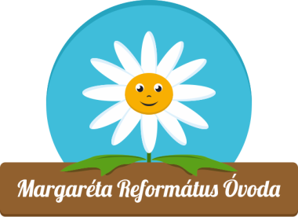
Margaréta Református Óvoda
Dombóvár, Bezerédj u 2/a.
Telefon: (06-74) 466-425, 06 30/7475776
E-mail: margaretarefovi@margaretarefovi.hu
sorszám: 2023/

ÓVODAI ADATFELFÉTELI LAP
2023/24 nevelési évre
A gyermek adatai:
Neve:
Születési helye, ideje:
Állampolgársága:
Lakcíme
TAJ száma:
Megkeresztelték-e?.
Milyen egyház szertartása szerint?
A gyermek sajátos nevelési igényű? igen - nem
A családban eltartott kiskorú gyermekek
száma: életkora:
Jelentkezés időpontjában a gyermek: BÖLCSÖDÉS – ÓVODÁS – EGYIK SEM
Egyéb tudnivaló gyermekéről, amit fontosnak tart, hogy tudjunk róla:

Apa (gondviselő) adatai:
Neve:
Telefonszáma:
email címe:
Milyen felekezethez, egyházhoz tartozik?
Vallását gyakorolja-e?

Anya adatai:
Születéskori neve:
Jelenleg használt neve:
Telefonszáma:
Email címe:
Milyen felekezethez, egyházhoz tartozik?
Vallását gyakorolja-e?

A felvételi kérelem indoklása: A szülők milyen megfontolásból választanák a MARGARÉTA REFORMÁTUS ÓVODÁT?

Gyermekem felvételét lehetőség szerint a csoportba,
/vagy óvónőhöz kérném.
Gyermekem felvételét 2023. szeptember 1. /vagy dátum: -tól kérném biztosítani.

Az adatlap kitöltésével és aláírásával jelzem azt a szándékomat, hogy gyermekemet a Margaréta Református Óvodába szeretném beíratni.

Dátum:…………………………………………

Aláírás:…………………………………………

Nyilatkozat az intézmény református elkötelezettségéről

Alulírott……………………………………………………………….., mint szülő/gondviselő nyilatkozom arról, hogy…………………………………………………………….nevű gyermekem református szellemiségű nevelését elfogadom. Tudomásul veszem, hogy gyermekem részt vesz a pedagógiai programban meghatározott hitéleti tevékenységekben (pl.bibliai témájú foglalkozások, napi áhitatok, stb.) Az általam választott óvoda református világnézeti elkötelezettségéről, erkölcsi rendjéről tájékoztatást kaptam. Az intézmény református értékrendjének megfelelő magatartást magamra vállalom.

Kelt: Dombóvár, 20……………………….

Szülő aláírása:………………………………………....

Tájékoztató rész:
Az adatlapon kért adatok megadása önkéntes, a gyermek legszükségesebb adatainak megadása elégséges a jelentkezési szándék hivatalos jelzéséhez. Az óvoda az adatokat az adatvédelmi hatályos jogszabályok szerint kezeli, biztosítva minden érintett számára a jogszabályban meghatározott jogokat. A felekezethez, fenntartó gyülekezethez tartozásra vonatkozó adatoknak nagy túljelentkezés esetén lehet jelentősége a felvételi döntés meghozatalánál.

